**Булінг в школі, або як діяти батькам, чия дитина постраждала від булера**

24% українських школярів вважають себе жертвами булінгу, 67% дітей стикалися з булінгом за останні 2-3 місяці, 40% жертв мовчать про те, що сталося, наводить статистику юрист Денного центру «Право на здоров’я» Вадим Климюк.

24% українських школярів вважають себе жертвами булінгу, 67% дітей стикалися з булінгом за останні 2-3 місяці, 40% жертв мовчать про те, що сталося, наводить статистику юрист Денного центру «Право на здоров’я» Вадим Климюк. Він розповів, що робити батькам, якщо їхня дитина стала жертвою булінгу, і яке покарання передбачене для кривдників.

Будь-який школяр несподівано для себе може опинитися в ситуації, коли його ображають, висміюють або бойкотують. Або ж, навпаки, може сам приєднатися до тих, хто знущається з іншого учня.

Булінг супроводжується фізичним і психологічним тиском: це систематичні образи, залякування, шантаж або навіть бійки, навмисне та демонстративне ігнорування з боку колективу тощо. **Булінг відрізняється від конфлікту, який може трапитися в будь-якому колективі, наявністю трьох сторін, — це переслідувачі, спостерігачі та жертва — а також спонтанністю, коли дитина несподівано для себе раптом опиняється або в ситуації переслідування, або приєднується до переслідувачів.**

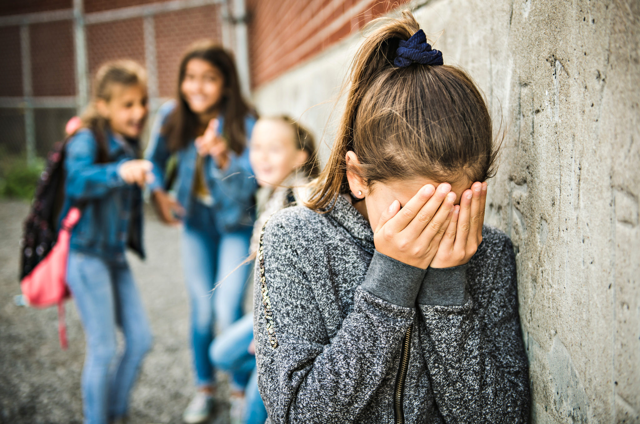

При цьому булінг буває різний. Виділяють декілька його видів:

* фізичний — штовхання, підніжки, зачіпання, бійки, стусани, ляпаси, нанесення тілесних ушкоджень тощо;
* психологічний — принизливі погляди, жести, образливі рухи тіла та міміка, поширення образливих чуток, ізоляція, ігноруванні, погрози, жарти, маніпуляції, шантаж;
* сексуальний — принизливі жести та рухи, прізвиська та образи сексуального характеру, знімання в переодягальнях, поширення чуток, сексуальні погрози та жарти;
* економічний — крадіжки, пошкодження чи знищення одягу та інших особистих речей, вимагання грошей;
* кібербулінг — приниження за допомогою інтернету, мобільних телефонів або інших електронних пристроїв, й зокрема в соціальних мережах.

Найчастіше в закладах освіти «булять» там, де контроль чи нагляд дорослих найменший або взагалі відсутній. Іноді це може траплятися й поза школою або іншого освітнього закладу: дорогою додому, у дворі будинку, під час шкільних екскурсій тощо.

Виявити випадки насильства в закладах освіти достатньо важко. Насамперед саме через те, що вони здебільшого відбуваються там, де немає дорослих. Окрім цього, і потерпілий, і спостерігачі воліють мовчати про те, що сталося, через страх. Натомість зупинити булінг і впоратися з його наслідками самотужки вкрай важко.

**Що робити батькам, якщо їхня дитина стала жертвою булінгу?**

Насамперед від батьків знадобляться спокій та терпіння. **Не можна тиснути на дитину, натомість слід її вислухати й продемонструвати готовність допомогти і захистити.**Запитайте дитину, чим ви можете бути для неї корисними, запропонуйте свій варіант вирішення ситуації й попередьте, що це потребуватиме певного часу.

Також **важливо пояснити, куди дитина може звернутися у разі цькування, якщо ви не поряд: до шкільного психолога, вчителів, керівництва, старших учнів, батьків інших дітей, охорони або поліції.**

**Також необхідно повідомити керівництво навчального закладу про ситуацію, що склалася, і вимагати її належного врегулювання.**

**Далі бажано зібрати доказову базу:** скриншоти повідомлень з образами, пояснення однокласників та свідків, довідки про побиття, фото пошкодженого одягу чи шкільного приладдя, записи аудіо або відео цькувань (так, знімати не заборонено, тому всі вимоги агресора зупинити запис можна сміливо ігнорувати — ви фільмуєте його на тих же законних підставах, які дозволяють, наприклад, знімання в магазині). Проаналізуйте профіль булера в соцмережах — це допоможе при складанні характеристики. З усім цим можна звернутися до класного керівника, директора школи та батьків булера, а також до шкільного психолога та соціального педагога.

**Якщо ситуація не змінюється, ви можете написати скарги — дотримуйтеся такої послідовності:**

* зверніться до представників служби у справах дітей за місцем проживання;
* надайте скаргу про бездіяльність в Департамент освіти, заяву з доказами в поліцію, прокуратуру, уповноваженому з прав людини в регіоні.
* якщо ситуація не вирішується на рівні школи, готуйте позов до суду.

**Для подання позову вам знадобляться:**

* квитанції про витрати на медикаменти;
* квитанції про оплату послуг спеціалістів (лікарів, психологів, юристів);
* якщо дитина пропускала школу через булінг і ви через це зверталися по допомогу до репетиторів, потрібні докази сплати їхніх послуг.

**Ви можете вимагати компенсації пошкодженого майна та моральної шкоди.** Тут головне не перевищувати суму, а намагатися реально оцінити ситуацію.

**Яке покарання за булінг передбачає законодавство України?**

Булеру в Україні загрожує штраф 850-1700 грн, або ж від 20 до 40 годин громадських робіт. Якщо булінг здійснений групою осіб або повторно протягом року після накладення адміністративного стягнення, штраф буде більший — 1700‒3400 грн або громадські роботи на строк від 40 до 60 годин.

**Для керівника освітнього закладу, який не повідомив відповідні органи про цькування дитини, також передбачене покарання:**штраф у розмірі від 50 до 100 неоподатковуваних мінімумів доходу або виправні роботи на строк до одного місяця з відрахуванням 20% від заробітної плати.

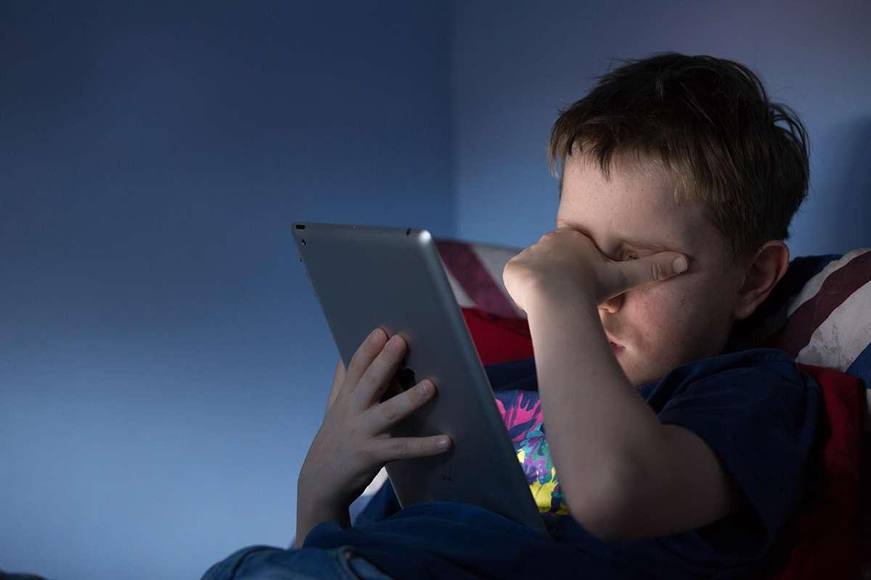

**Куди звертатися за допомогою та підтримкою?**

Якщо у вас залишилися питання, ви можете звернутися до Денного центру «Право на здоров’я», щоб отримати безоплатну консультацію юриста. Для цього телефонуйте за номером 093 887 24 27.

Ви також можете звернутися до контакт-центру Системи безоплатної правової допомоги за номером 0 (800) 213 103 — цілодобово та безкоштовно в межах України. В центрах та бюро надання безоплатної правової допомоги на території всієї Україні можна отримати юридичну консультацію та правовий захист.

Важливо: **діти мають право отримати послуги адвоката — складання заяв та представництво в суді — безоплатно.**

Якщо дитині потрібна психологічна допомога, зверніться до Національної дитячої «гарячої лінії» для дітей та батьків з питань захисту прав дітей за номером 116-111.